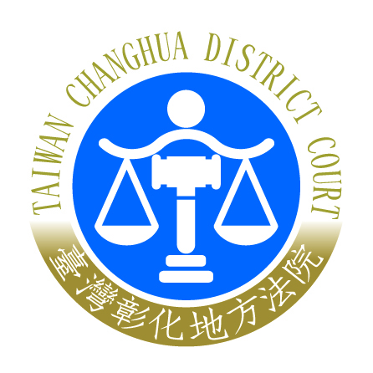 | 臺灣彰化地方法院 新聞稿  發稿日期：110年12月21日  發稿單位：行政庭長  連絡人：黃庭長齡玉  連絡電話：04-8343171#6031 編號：110-A021

有關本院110年度簡字第1100號妨害公務案件
被告陳抗說明新聞稿
本院110年度簡字第1100號妨害公務案件，被告周明文於110年12月21日上午9點許，率領數位民眾至本院陳情抗議，茲說明如下：
- 本案係經檢察官調查證據後聲請簡易判決處刑，並經本院訂期審理，傳喚被告到庭，賦予答辯機會，以保障其訴訟權：
被告周明文係因妨害公務案件，經檢察官調查證據後聲請簡易判決處刑，本院於110年8月17日收案，以110年度簡字第1100號妨害公務案件受理，並於今日(21日)上午10時開庭審理，並合法傳喚被告周明文到庭答辯，以保障其訴訟權。
二、人民遇有司法案件應依正常法律程序開庭、遞狀，表達意見以供法院審酌，法庭外之陳情抗議行為及言詞，均難採為法院裁判審酌之基礎，對其訴訟權保障並無助益。

